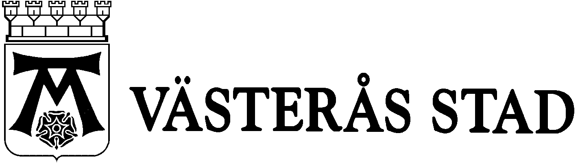
Kultur-, idrotts- och fritidsförvaltningen

Hej!

När du arrangerat ett kulturprogram, vill vi be dig att fylla i dels antalet deltagare (inklusive personal) som sett programmet, dels några ord om publikens upplevelse av programmet. Detta är värdefull information i vårt arbete. Skicka dina uppgifter per e-post till kultursekreterare@vasteras.se
Med vänlig hälsning

Karin Engelholm och Kerstin Klingmann
kultursekreterare

Statistik 2020 – Kulturprogram

Rapport från: _________________________________________________________

Program | Datum | Antal besökare inkl. personal

Hur upplevde du som arrangör stämningen i publiken i samband med programmet?
Finns det kommentarer från publiken, som du kan delge oss?

